**Part A**

一張含有 文字, 字型, 白色, 印刷術 的圖片

AI 產生的內容可能不正確。

Plot x1[n] and x2[n] vs n (n=0 ~ n=40)

一張含有 行, 繪圖, 圖表, 螢幕擷取畫面 的圖片

AI 產生的內容可能不正確。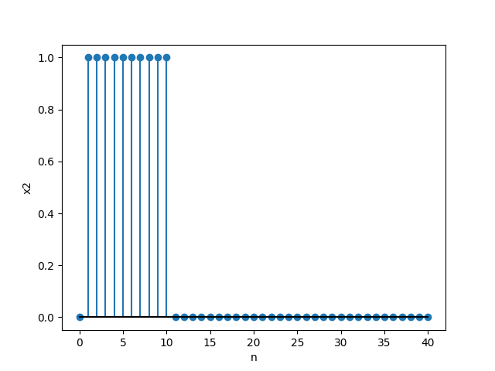

**Part B**

Use numpy.convolve to get the convolution sum of x1[n] and x2[n] ( n = 0 ~ (41+41-1)-1 )

一張含有 繪圖, 行, 文字, 圖表 的圖片

AI 產生的內容可能不正確。

**Part C**

Use the python function I implement to get the convolution sum of x1[n] and x2[n]

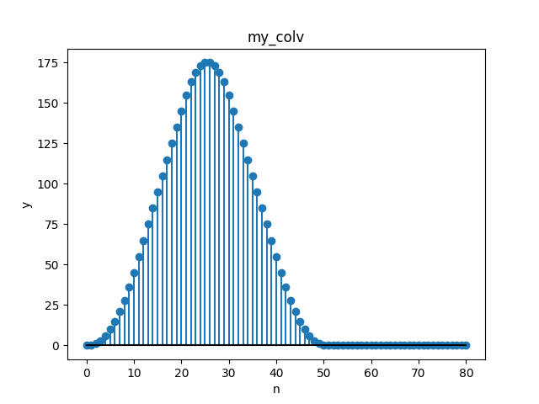

Print(y1.all() == y2.all()) is to check whether the elements in y1 and y2 are all the same.

一張含有 文字, 螢幕擷取畫面, 字型 的圖片

AI 產生的內容可能不正確。

**Part D**

一張含有 文字, 字型, 白色, 印刷術 的圖片

AI 產生的內容可能不正確。

Plot x1[n] and x2[n] vs n (n = 0~4 and 0~6)

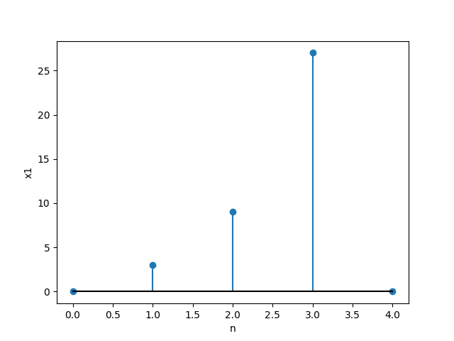一張含有 行, 圖表, Rectangle, 繪圖 的圖片

AI 產生的內容可能不正確。

Use numpy.convolve to get the convolution sum of x1[n] and x2[n] ( n = 0 ~ (5+7-1)-1 )

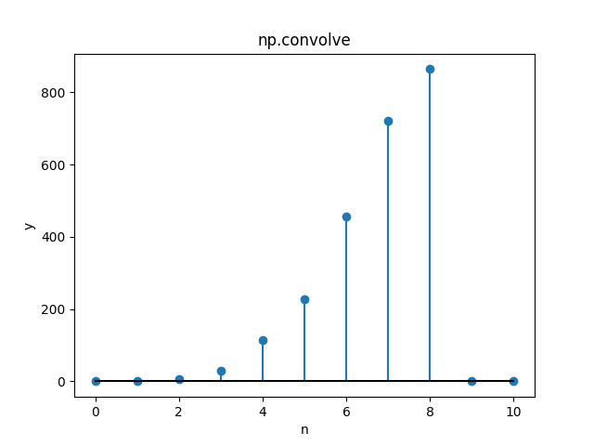

Use the python function I implement to get the convolution sum of x1[n] and x2[n]一張含有 行, 圖表, 螢幕擷取畫面, 繪圖 的圖片

AI 產生的內容可能不正確。

Print(y1.all() == y2.all()) is to check whether the elements in y1 and y2 are all the same.

